RELATÓRIO TÉCNICO
Análises TCM e TRI
2ª série do Ensino Médio – Língua Portuguesa
Simulado V | Piauí, 2026
Documento-base metodológico: Relatório 3EM-MT 2025 e relatórios refinados de Junho/2026
7 de outubro de 2026

1. Síntese executiva
Leitura principal. O Simulado V de Língua Portuguesa da 2ª série manteve os 26 itens nas análises TCM e TRI. O item 24 tem possível conflito de gabarito registrado nas informações gerais, embora seus indicadores TCM superem 0,20. O item 14 apresenta discriminação e correlação ponto-bisserial abaixo de 0,20.
Aplicação | N | Itens TCM/TRI | Escore médio | % do total | Proficiência média | Exclusão TRI
Simulado V | 29.599 | 26 / 26 | 11,51 / 26 | 44,3% | 220,3 | Nenhum
Fonte: EscoresBrutos_Aluno, MedidasTCM_Item, EstItens e ResumoTheta do Simulado V.

2. Dados e método
A análise utiliza os arquivos de resultados do Simulado V de Língua Portuguesa da 2ª série do Ensino Médio, armazenados na pasta Setembro. A TCM foi usada para examinar proporção de acertos, discriminação e correlações bisserial e ponto-bisserial. A TRI foi estimada pelo modelo logístico de três parâmetros, com equalização para a escala SAEB quando indicado nos arquivos de itens.
Como nos relatórios anteriores, os limiares de discriminação e correlação ponto-bisserial abaixo de 0,20 são tratados como sinais diagnósticos, não como regras automáticas de exclusão. A decisão final combina TCM, parâmetros TRI, ajustes do modelo, estabilidade da estimação e revisão pedagógica.

3. Resultados da TCM
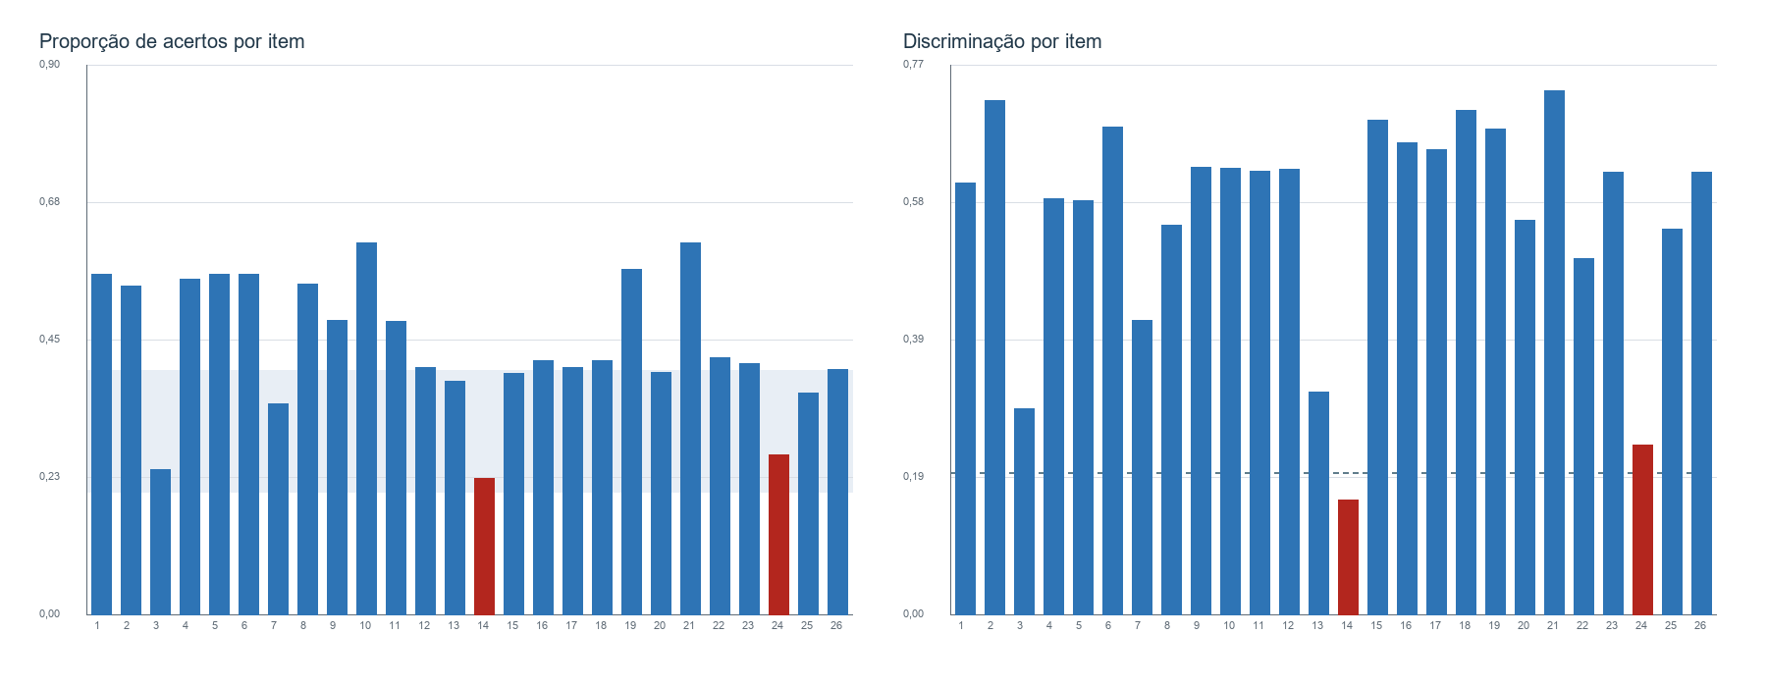
Figura 1. Proporção de acertos e discriminação por item.
Fonte: MedidasTCM_Item.xlsx, Simulado V.
Item | Prop. acertos | Discriminação | Corr. bisserial | Corr. ponto-bisserial | Encaminhamento
014 | 0,223 | 0,161 | 0,229 | 0,164 | Mantido na TRI; discriminação e ponto-bisserial baixos
024 | 0,262 | 0,238 | 0,301 | 0,223 | Mantido na TRI; possível conflito de gabarito
Fonte: MedidasTCM_Item.xlsx e Informações gerais..odt.
O item 14 teve 22,3% de acertos, discriminação 0,161 e ponto-bisserial 0,164. Seu gabarito B foi menos escolhido que A (28,9%), mas A teve ponto-bisserial negativo. No item 24, o gabarito A recebeu 26,2% das escolhas, com discriminação 0,238 e ponto-bisserial 0,223; C recebeu 37,5%, mas apresentou ponto-bisserial 0,077. A maior frequência de C não é acompanhada de maior associação ao desempenho. A ressalva de possível conflito deve ser examinada pedagogicamente, sem alterar automaticamente a chave oficial. Ambos foram mantidos na TRI.

Diagnóstico das alternativas
Item | Alternativa | % escolha | Discriminação | Ponto-bisserial | Papel
14 | A | 28,9% | -0,114 | -0,109 | Distrator
14 | B | 22,3% | 0,161 | 0,164 | Gabarito
14 | C | 23,4% | 0,017 | 0,015 | Distrator
14 | D | 11,8% | -0,131 | -0,157 | Distrator
14 | E | 13,0% | 0,079 | 0,092 | Distrator
24 | A | 26,2% | 0,238 | 0,223 | Gabarito
24 | B | 14,0% | -0,093 | -0,109 | Distrator
24 | C | 37,5% | 0,097 | 0,077 | Distrator
24 | D | 13,6% | -0,165 | -0,189 | Distrator
24 | E | 8,2% | -0,067 | -0,099 | Distrator
Fonte: mDificNRDF, mDiscNRDF e mcpBisNRDF, Simulado V.

4. Resultados da TRI
Aplicação | Média | IC 95% média populacional | DP EAP | Mediana | Intervalo interquartil | Itens fixados
Simulado V | 220,3 | 218,1 a 222,3 | 94,9 | 214,8 | 142,1 a 292,3 | 4
Fonte: ResumoTheta e ResumoThetaIC.
O intervalo de confiança refere-se à média populacional estimada no arquivo ResumoThetaIC, cujo estimador difere da média das habilidades individuais EAP em ResumoTheta. Não representa o erro individual de proficiência. O DP EAP também difere do desvio-padrão populacional estimado. As médias de disciplinas distintas não devem ser comparadas diretamente como medidas equivalentes de desempenho.
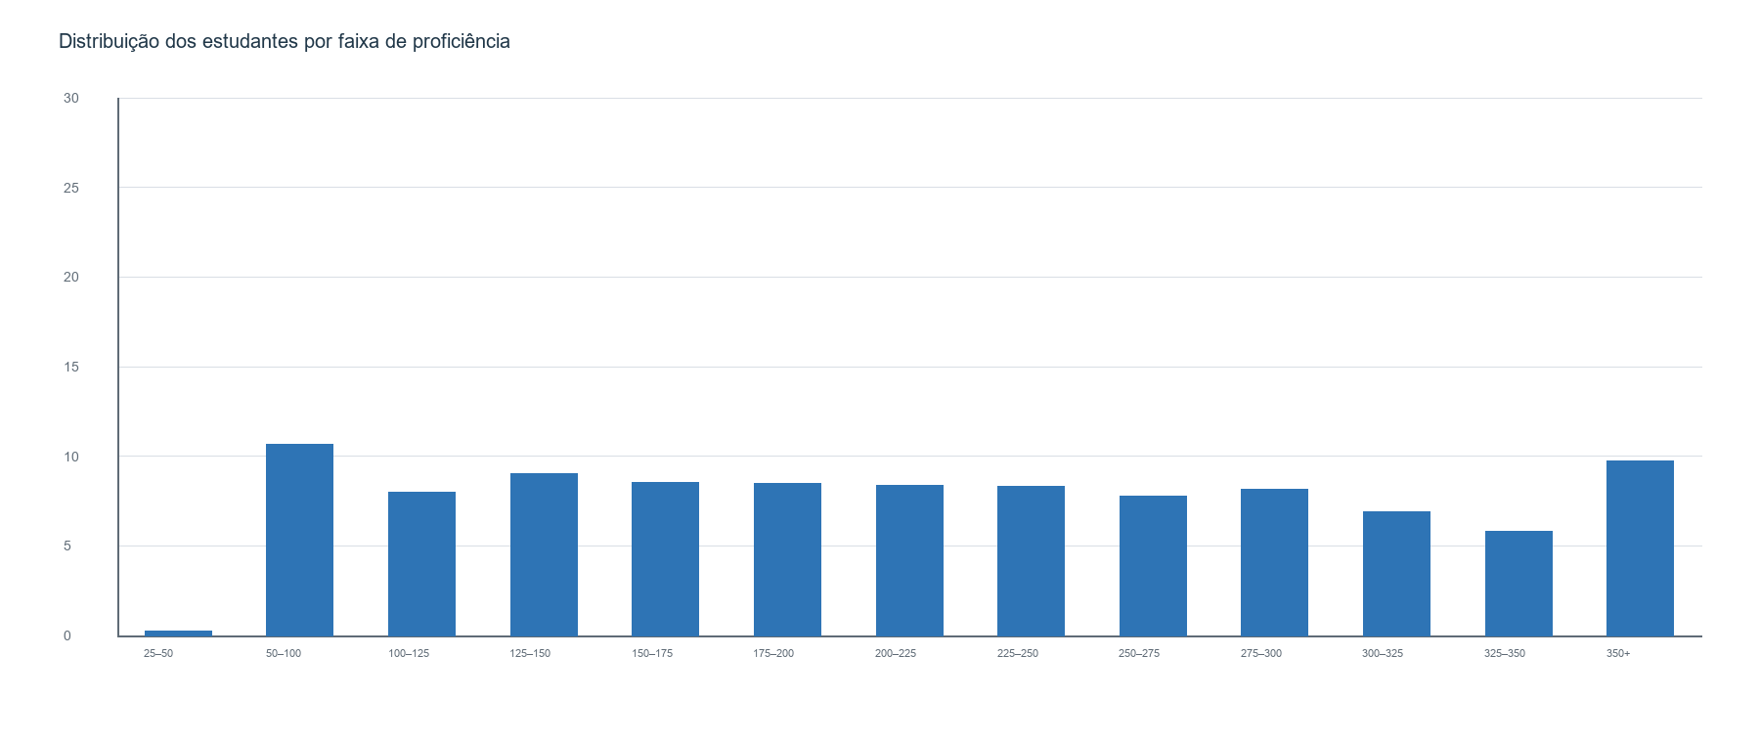
Figura 2. Distribuição percentual dos estudantes por faixa de proficiência.
Fonte: DistriAlunosClasseLP2serie_S5.xlsx.
A proficiência média estimada foi 220,3, com mediana 214,8 e desvio-padrão EAP de 94,9. A proporção de estudantes na faixa de 350 pontos ou mais foi 9,7%.

Parâmetros dos itens
Sinal para revisão | Itens
bSAEB > 400 | 13, 14, 24
a < 0,60 | 4, 5, 8, 13, 14, 24
c > 0,25 | 1
Fonte: EstItens_2EM_LP_S5.xlsx. Os pontos de corte são diagnósticos e não implicam exclusão automática.

5. Recomendações
- Revisar o enunciado, a resolução e o gabarito do item 24, registrando a ressalva e sua manutenção na TRI.
- Revisar o funcionamento do item 14 e de suas alternativas por baixa discriminação e ponto-bisserial.
- Examinar as dificuldades elevadas dos itens 13, 14 e 24 e a discriminação TRI baixa antes de reutilizar os itens.

6. Referências e arquivos-fonte
Primi, R. (2012). Psicometria: fundamentos matemáticos da Teoria Clássica dos Testes. Avaliação Psicológica, 11, 297–307.
Wu, M.; Tam, H. P.; Jen, T.-H. (2017). Educational Measurement for Applied Researchers: Theory into Practice. Springer.
Andrade, D. F.; Tavares, H. R.; Valle, R. C. (2000). Teoria da Resposta ao Item: conceitos e aplicações. ABE.
Baker, F. B.; Kim, S.-H. (2004). Item Response Theory: Parameter Estimation Techniques. 2. ed. Marcel Dekker.
Relatório Técnico 3EM-MT 2025 e relatórios refinados de Junho/2026.

Arquivos de resultados utilizados
- ResultadosTCM_2EM_LP/Simulado_V: EscoresBrutos_Aluno.xlsx, MedidasTCM_Item.xlsx, mDificNRDF.xlsx, mDiscNRDF.xlsx e mcpBisNRDF.xlsx.
- ResultadosTRI_2EM_LP/Simulado_V: ResumoTheta, ResumoThetaIC, EstItens, DistriAlunosClasse e BaseRespTheta.
- Programas/TCM_2EM_LP_S5.R e Fit_3PL_Fix_2EM_LP_S5.R.
- Informações gerais..odt, com as ressalvas técnicas registradas pela equipe.

Apêndice A. Medidas TCM por item
Item | Proporção de acertos | Discriminação | Corr. bisserial | Corr. ponto-bisserial
001 | 0,557 | 0,606 | 0,615 | 0,489
002 | 0,537 | 0,722 | 0,721 | 0,574
003 | 0,236 | 0,289 | 0,414 | 0,301
004 | 0,549 | 0,584 | 0,582 | 0,463
005 | 0,556 | 0,582 | 0,570 | 0,453
006 | 0,557 | 0,686 | 0,682 | 0,542
007 | 0,344 | 0,414 | 0,481 | 0,373
008 | 0,541 | 0,547 | 0,541 | 0,431
009 | 0,481 | 0,629 | 0,631 | 0,503
010 | 0,609 | 0,627 | 0,631 | 0,497
011 | 0,481 | 0,623 | 0,632 | 0,504
012 | 0,404 | 0,627 | 0,658 | 0,519
013 | 0,381 | 0,312 | 0,351 | 0,275
014 | 0,223 | 0,161 | 0,229 | 0,164
015 | 0,394 | 0,696 | 0,737 | 0,580
016 | 0,415 | 0,663 | 0,691 | 0,547
017 | 0,404 | 0,654 | 0,683 | 0,539
018 | 0,416 | 0,710 | 0,734 | 0,581
019 | 0,565 | 0,683 | 0,688 | 0,546
020 | 0,397 | 0,554 | 0,594 | 0,468
021 | 0,608 | 0,737 | 0,746 | 0,587
022 | 0,420 | 0,500 | 0,529 | 0,419
023 | 0,411 | 0,622 | 0,652 | 0,515
024 | 0,262 | 0,238 | 0,301 | 0,223
025 | 0,362 | 0,542 | 0,593 | 0,462
026 | 0,400 | 0,622 | 0,654 | 0,516
Fonte: ResultadosTCM_2EM_LP/Simulado_V/MedidasTCM_Item.xlsx.

Apêndice B. Parâmetros TRI por item
Item | a | b | b (escala 250,50) | c | Fixado
001 | 0,908 | 0,105 | 255,2 | 0,257 | Não
002 | 0,795 | -0,792 | 210,4 | 0,023 | Não
003 | 0,998 | 2,933 | 396,6 | 0,154 | Não
004 | 0,543 | -0,891 | 205,4 | 0,037 | Não
005 | 0,514 | -1,050 | 197,5 | 0,021 | Não
006 | 0,766 | -0,772 | 211,4 | 0,070 | Não
007 | 1,378 | 2,022 | 351,1 | 0,235 | Não
008 | 0,457 | -0,965 | 201,7 | 0,012 | Não
009 | 0,795 | 0,259 | 262,9 | 0,151 | Não
010 | 0,620 | -1,455 | 177,3 | 0,024 | Não
011 | 0,892 | 1,358 | 317,9 | 0,250 | Sim
012 | 0,851 | 1,457 | 322,9 | 0,132 | Sim
013 | 0,475 | 4,188 | 459,4 | 0,186 | Sim
014 | 0,529 | 5,838 | 541,9 | 0,180 | Não
015 | 1,256 | 0,664 | 283,2 | 0,121 | Não
016 | 1,106 | 0,656 | 282,8 | 0,142 | Não
017 | 0,935 | 0,672 | 283,6 | 0,115 | Não
018 | 1,553 | 0,627 | 281,3 | 0,155 | Não
019 | 0,940 | -0,481 | 226,0 | 0,156 | Não
020 | 0,826 | 1,078 | 303,9 | 0,155 | Não
021 | 0,975 | -1,197 | 190,1 | 0,052 | Não
022 | 0,928 | 1,372 | 318,6 | 0,235 | Não
023 | 1,322 | 0,946 | 297,3 | 0,192 | Não
024 | 0,209 | 5,431 | 521,5 | 0,042 | Não
025 | 1,169 | 1,412 | 320,6 | 0,183 | Não
026 | 1,200 | 0,061 | 253,0 | 0,154 | Sim
Fonte: ResultadosTRI_2EM_LP/Simulado_V/EstItens_2EM_LP_S5.xlsx.

Apêndice C. Distribuição por faixa de proficiência
Faixa | N de alunos | Percentual
[0,25) | 0 | 0,000%
[25,50) | 71 | 0,240%
[50,100) | 3.151 | 10,646%
[100,125) | 2.367 | 7,997%
[125,150) | 2.675 | 9,037%
[150,175) | 2.527 | 8,537%
[175,200) | 2.514 | 8,494%
[200,225) | 2.481 | 8,382%
[225,250) | 2.464 | 8,325%
[250,275) | 2.296 | 7,757%
[275,300) | 2.409 | 8,139%
[300,325) | 2.041 | 6,896%
[325,350) | 1.726 | 5,831%
[350,1e+03) | 2.877 | 9,720%
Fonte: DistriAlunosClasseLP2serie_S5.xlsx.

